Nombre del proyecto: Edificio Residencia Estudiantil UASD
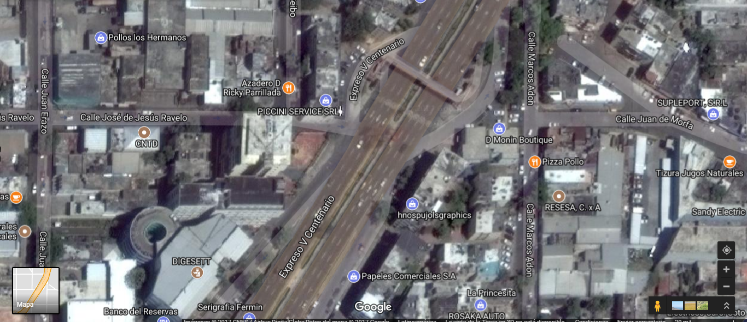
Ubicación: Expreso V Centenario esq Jose de Jesús Ravelo, Villa Juana, D.N.

